五数第二单元作业设计

**一、单元内容和教材分析**

**（一）单元内容**

《多边形的面积》位于小学数学苏教版教材五年级上册第二单元，属于“图形与几何”领域的内容。具体内容划分如下：

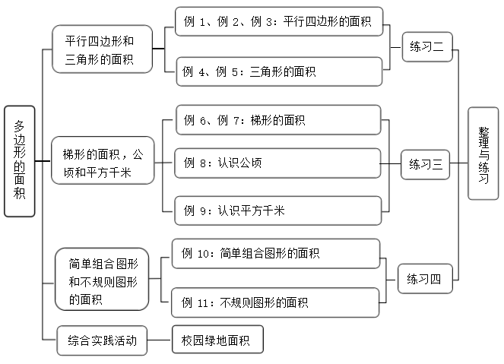

**(二)课标要求**

“多边形的面积”是图形与几何领域“测量”中的重要内容。通过本单元的教学，要引导学生探索并掌握平行四边形、三角形和梯形的面积公式，会计算组合图形的面积，并能灵活运用面积公式解决一些与图形面积计算相关的实际问题。

《义务教育数学课程标准(2022年版)》指出：在探索一些图形的形状、大小和面积的过程中，使学生了解一些平面图形的基本特征，掌握测量、识图和画图的基本方法，初步形成量感和空间观念。在观察、实验、猜想、验证等活动中，向学生渗透平移、旋转、转化等数学思想方法，发展合情“推理能力”，促进学生“空间观念”的进一步发展，感受“几何直观”和“符号意识”的作用，渗透估测意识、策略，了解解决问题方法的多样性，培养学生的“应用意识”和“创新意识”。

**(三)教材分析**

1. **“多边形的面积”单元教学内容及其前后联系**

|  |  |  |  |  |  |
| --- | --- | --- | --- | --- | --- |
| 一年级 | 二年级 | 三年级 | 四年级 | 五年级 | 六年级 |
| 认识简单平面图形 | 认识正方形、长方形、平行四边形，认识长度单位。 | 长方形和正方形的面积计算，初步认识平移和旋转。 | 认识平移、旋转和轴对称，三角形、平行四边形和梯形的认识。 | 多边形面积，圆形面积的计算。 | 立体图形的侧面积、表面积和体积的计算。 |

这部分内容是建立在学生已经学会了长方形和正方形的面积计算、认识了简单平面图形、掌握了部分面积单位间换算的基础上对“多边形的面积”展开探索学习，运用转化思想完成“平行四边形”、“三角形”、“梯形”的面积公式推导，为后续学习“圆的面积”、“立体图形的侧面积”、“表面积”等知识奠定重要基础，对建立多边形面积的认识有直接的帮助，有助于转化思想方法的渗透。同时，多边形面积公式的构建的过程也是符号化的过程，即建立数学模型，把认识和推理提高到一个更高的水平。

**2．单元教材分析**

“多边形的面积”属于“图形与几何”领域，是在学生认识了平面图形的特征，掌握了面积的意义、面积单位和长方形、正方形的面积计算公式的基础上安排的。学习多边形的面积计算，为学生后续学习圆的面积、长方体、正方体和圆柱体的表面积和体积计算打下基础，进一步发展学生的空间观念。

(1)引导学生有序学习图形面积的测量知识。教材先安排教学平行四边形的面积公式，把本节课作为本单元的种子课，接着教学三角形和梯形的面积公式，有助于学生主动地将三角形、梯形转化成平行四边形，从而推导出面积公式；然后教学公顷和平方千米两个面积单位；再教学组合图形的面积计算，有助于学生灵活应用多边形面积计算公式；最后教学面积估算。这样循序渐进的教学，符合学生的认知规律，引导学生充分利用已有的学习经验自主开展探索活动，感受转化的价值，获得成功的体验。

(2)加强操作，让学生在动手实践中发现各种图形的内在联系，体会多边形面积计算的一般方法。在探索各种图形的面积公式时，教材分别安排了相应的操作活动，在操作中形成表象，进而进行归纳总结。此外，教材还在练习中多次安排实际测量，在方格纸上按要求设计图形，用不同材料做成多边形，以及“动手做”等活动，帮助学生在实际操作中进一步加深理解，知其然且知其所以然，不断加深知识之间内部的联系，同时发现并提出更多有价值的数学问题。

(3)让学生经历实际操作，建立猜想，分析推理和抽象出公式的过程，培养推理能力。在面积公式的推导过程中，教材都是先要求学生动手剪拼，设法把新的图形转化成已经学过的图形，同时引导把分组实验的数据综合在一张表中，透过数据初步建立猜想。在此基础上，启发他们通过操作、交流等数学活动，推导出新图形的面积公式。这样编排既能使学生理解相关面积公式的内在关联，锻炼数学推理能力，又能使他们实实在在地经历由建立猜想到验证猜想、再到获得结论的全过程，从而感受数学研究方法的科学性、严谨性。

**二、单元学习目标**

**学情分析**

在学习本单元内容前，学生已经理解了面积的意义，建立了常用面积单位的概念，初步掌握了平行四边形、三角形和梯形的特征，长方形、正方形面积计算公式。同时，学生已经初步认识了图形的平移与旋转。因此，学习本单元的内容，学生是有一定知识储备的，利于产生知识的正向迁移。通过本单元内容的学习，一方面能使学生基本掌握多边形面积计算的方法，能相对独立地探索并解决实际生活中与多边形相关的实际问题；另一方面，也为学生进一步探索并掌握其它平面图形的面积计算方法，进一步学习图形与几何领域的相关内容奠定基础。

**单元学习目标**

1.通过剪拼、平移、旋转等方法，探索并掌握平行四边形、三角形和梯形的面积公式，能正确计算它们的面积；会通过数方格以及割、补、拼等操作活动，计算简单组合图形的面积，估计不规则图形的面积；能解决一些与图形面积计算相关的实际问题。

2.认识常用土地面积单位公顷和平方千米；通过观察、计算、推理和想象等活动，初步建立1公顷实际大小的观念；发现平方米、公顷和平方千米之间的进率，能进行相应的单位换算；会解决一些与土地面积计算有关的实际问题。

3.经历探索各种多边形面积公式的过程，体会等积变形、转化等数学思想方法，培养初步的推理能力，发展解决问题的策略，增强空间观念。

4.在探索学习活动中，获得一些成功的体验，进一步培养与他人合作的能力；体会面积计算和测量与实际生活的联系，感受图形与几何的学习价值，提高数学学习的兴趣和学好数学的信心。

**单元学习重点**

1.掌握平行四边形、三角形和梯形的面积计算公式并能正确计算它们的面积。

2.熟练进行公顷和平方千米之间转化。

3.能利用已学知识解决实际问题。

**单元学习难点**

1.渗透“转化”思想，培养学生运用转化的方法解决问题的能力。

2.理解平行四边形、三角形和梯形面积公式的推导过程，掌握其内部之间的联系。

**三、单元作业整体设计思路**

小学数学作业是数学教学过程的重要环节，是检验学生课堂所学的必然要求，更是学生主动学习、参与创造、积极学习的重要平台。作业本质上是学生自主学习的过程。在“双减”政策背景下，高质量的作业设计能切实发挥好作业育人功能。科学合理设计有效作业，要做到“控量、提质、增效”，一方面帮助学生巩固知识、形成能力、培养习惯，另一方面帮助教师检测教学效果、精准分析学情、改进教学方法，促进学校完善教学管理、开展科学评价、提高教育质量。本单元作业整体设计思路如下：

1.增强作业设计的趣味性。贯彻实用性原则，作业设计具有一定的趣味性，能有效提升学生的关注度，调动学生创造性完成作业的热情，使学生在享受作业独特情趣的同时，高效率地完成作业。如，本单元通过设计一些实践性强、提倡手脑齐动的作业，促使学生主动亲近生活，感悟数学与生活的联系，深刻认识到数学在生产生活中的重要价值，从而产生热爱数学的积极情感。

2.重视作业设计的多样性。根据作业的目标、内容、类型、难度和数量等要

素，通过改编、选编和创编等方式科学设计符合学生认知规律、体现素质教育导向的基础性作业；科学设计探究性、实践性和跨学科综合作业，培养学生的数学核心素养；探索利用信息化等手段，提升作业设计的水平。注重设计多种题型，激发学生探究欲望，提高灵活运用知识的能力，促进学生全面健康发展。

3.体现作业设计的层次性。《数学课程标准》(2022年版)明确指出：“义务教育数学课程应致力于实现义务教育阶段的培养目标，使得人人都能获得良好的数学教育，不同的人在数学上得到不同的发展，逐步形成适应终身发展需要的核心素养。”本单元通过设计分层作业、弹性作业和个性化作业，提升全体学生认真完成作业的积极性与主动性。

1. **单元课时作业设计**

**第1课时《平行四边形的面积》分层作业设计**

**作业目标：**

1.学生在理解并掌握平行四边形的面积计算公式，能够运用公式正确地计算平行四边形的面积。

2.通过练习发展学生的空间观念，使学生初步理解等积变形、转化的思想方法，并会画指定面积的平行四边形，在解题的过程中培养学生观察、比较、分析、综合、抽象、概括的能力。

3.在练习的过程中将知识学习与实际操作相结合，使学生感受到数学学习的乐趣，发展创新思维和求异思维，培养学生积极的数学学习情感。

**作业设计：**

**基础练习**

1. 计算下面平行四边形的面积。

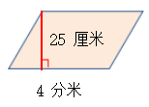

**【设计意图】**此题旨在让学生进一步掌握公式的推导过程，并能应用公式准确计算平行四边形的面积。

2.判断“对”或“错”。

(1)已知平行四边形的底是12米，高是8米，求面积的算式是12×8。( )

(2)平行四边形的底是20米，高是16米，面积是320米。( )

(3)一个平行四边形的底是5分米，高是5厘米，它的面积是25平方厘米。( )

**【设计意图】**此题不仅考察学生平行四边形的面积计算，还考察学生对面积单位的理解以及单位换算的能力，培养学生的量感，同时也让学生感受到数学知识的严谨性。

3.一块平行四边形钢板，底8米，高6米，它的面积是多少？如果每平米重38千克，这块钢板重多少千克？

**【设计意图】**此题旨在使学生能熟练运用平行四边形的面积公式解决生活中的实际问题，感知数学与生活的联系，体会学习数学的价值。

**拓展练习(任意选做一题)**

1、(操作题)四边形容易变形。请动手用小木棒做一个长方形，拉一拉你的长方形，并填空。

把长方形拉成平行四边形时，周长( )，面积( )；把平行四边形拉成长方形时，周长( )，面积( )。

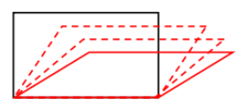

**【设计意图】**根据学生的年龄和思维特点，让学生亲自动手操作，培养他们的实践能力，在操作过程中进一步加深对问题的理解。

2、(探究题)下图中，甲和乙的面积比较，谁大？谁小？

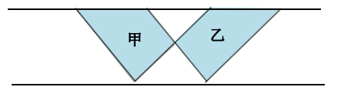

**【设计意图】**本题对学生来说有一定的挑战，旨在帮助学生克服困难，树立自信心。

**第2课时《三角形的面积》分层作业设计**

**作业目标**

1. 学生在理解的基础上，能根据平行四边形的面积计算方法推导并掌握三角形的面积计算公式，能够运用公式正确地计算三角形的面积。
2. 通过练习发展学生的空间观念，会画指定面积的三角形，能根据三角形面积、底和高中的任意两个量求出另外一个量，并能熟练运用三角形面积公式解决实际生活中的问题。
3. 通过一系列的练习活动，培养学生发现问题、提出问题、解决实际问题的能力，感受数学知识在实际生活中的应用，进一步提高学生学习数学的兴趣。

**作业设计：**

**基础练习**

1. 求下面三角形的面积

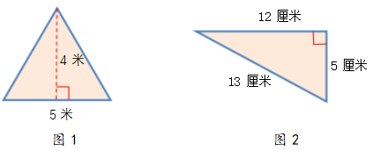

**【设计意图】**此题旨在帮助学生巩固、掌握三角形面积的计算方法。其中第二个三角形给了多余的条件，让学生学会选择所需要的条件，找出对应的底和高。

1. 判断“对”与“错”。

(1)两个面积相等的三角形可以拼成一个平行四边形。（ ）

(2)三角形的面积等于平行四边形面积的一半。（ ）

(3)一个三角形的面积是40cm2，高是5cm，它的底是8cm。（ ）

**【设计意图】**其中的第1、2小题通过辨析帮助学生进一步理解三角形和平行四边形面积之间的关系，同时让学生也感受到数学知识的严谨性。第3小题根据乘除法的互逆关系灵活运用三角形面积计算公式。

3、一块三角形警示牌，底是12米，高是5米，要用油漆刷这块广告牌的正反两面，每平方米需要油漆1千克，一共需要油漆多少千克？



**【设计意图】**数学源于生活，应用于生活。通过给广告牌刷漆，让学生运用三角形的面积公式解决实际问题，进一步认识到学习数学是有用的，引导学生学会用数学的眼光观察世界。4、一块总面积为192平方米的苗圃平面图如下图所示：

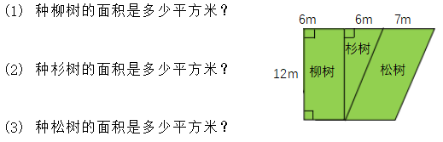

**【设计意图】**运用三角形面积计算方法解决生活中的实际问题。这一题的设计巩固所学的长方形、平行四边形、三角形的面积计算方法，同时通过对比突出求三角形的面积要除以2。

**拓展练习(任意选做一题)**

1、把一张长方形纸裁成直角边都是3分米的三角形做小旗(如下图)，最多可以裁成多少面？

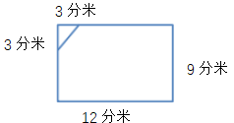

**【设计意图】**此题考查三角形、正方形以及长方形的面积计算和两个完全相同的等腰直角三角形可以拼成一个正方形。

2、乐乐用一根铁丝正好围成一个如图所示的直角三角形，这根铁丝长多少厘米？

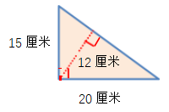

**【设计意图】**此题着重培养学生初步的推理能力，通过观察与分析，明确要计算铁丝的长度，就是要求三角形的周长，根据题意，必须先算出斜边的长。再利用三角形的面积公式推导出三角形的底=面积×2÷高，求出斜边的长。本题数量关系比较隐秘，对学生思维层次要求比较高，但是能够满足学生内心的探究欲望，让部分学生享受成功的乐趣。

**第3课时《梯形的面积》分层作业设计**

**作业设计**

1. 学生在理解的基础上掌握梯形的面积计算公式，并能熟练运用公式正确地计算梯形的面积。
2. 通过基础练习，学生能理解两个完全一样的梯形可以拼成一个平行四边形，在画一画、折一折、剪一剪、拼一拼等动手操作活动中加深对梯形面积公式的理解与运用，在运用梯形面积公式解决实际问题的过程中，进一步提高学生分析问题的能力和推理意识，通过求梯形花圃的面积和周长，理解面积与周长含义的不同。
3. 通过拓展练习，充分挖掘学有余力学生的潜力，使每个学生都能在原有的基础上有所提高，在运用梯形面积公式解决实际问题的过程中获得成功的体验，进一步提高学生学好数学的自信心。

**作业设计：**

**基础练习**

1．一块梯形试验田的上底长14米，下底长18米，高10米，如果每平方米收小麦700克，这块试验田一共能收多少千克小麦？

**【设计意图】**数学源于生活、用于生活。此题考查学生运用梯形面积公式解决梯形试验田的面积的问题，进一步让学生感受数学学习的价值。题

目中出现了结果的单位和条件中单位不一致的情况，目的是提醒学生认真审题，养成严谨的学习习惯。

2.一块等腰梯形花圃上底长4米，下底长16米，高6米，腰长8.5米，如果每25平方分米载一棵菊花，一共要栽多少棵菊花？如果给花圃四周围上栅栏，一共需要多少米栅栏？

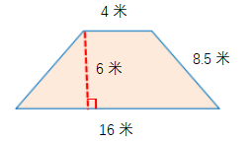

**【设计意图】**此题考查学生的审题能力、分析问题能力，学生不但要掌握梯形面积的计算方法，注意单位换算，还要能正确区分周长与面积的含义，根据问题选择合适的条件，进一步提高了学生解决实际问题的能力。

3、如图，用篱笆围成一个梯形养鸡场，一边靠墙，篱笆长90米。这个养鸡场的面积是多少平方米？

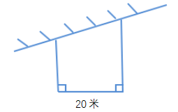

**【设计意图】**此题考查学生能否认真审题、运用梯形面积公式解决较复杂的实际问题能力，学生在观察、思考、想象的过程中感受梯形面积公式在生活中的运用，进一步培养学生分析问题、解决问题的能力，激发学生敢于接受挑战的积极情感。

**拓展练习(任意选做一题)**

1、下图中的梯形是由一张长方形纸片折叠而成的。你能求出梯形的面积是多少平方厘米吗？(先拿一张长方形纸折一折，然后找出图中有关线段的长度，再求梯形的面积。)

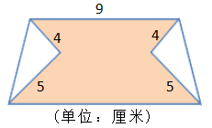

**【设计意图】**此题学生在折一折、想一想、算一算中找到解决梯形面积的相关量，从而解决问题。主要考查学生分析问题的能力和空间想象能力，遇到问题时能够学会从图形内部之间的关系着手，用数学的思考方法解决问题。

2、剪一个面积是8平方厘米的梯形，你有不同的剪法吗？小组合作，试着画一画，算一算，剪一剪。

**【设计意图】**此题是一道综合实践活动题，考查学生综合运用梯形面积公式解决问题的能力，具有很大的挑战性，建议通过小组合作完成任务，集群体的智慧完成作业。在探究过程中，发展了学生的思维能力，更重要的是面对挑战，学生共同寻求解决问题的办法，发展了他们的合作意识。

**第4课时《认识公顷》分层作业设计**

**作业目标：**

1.学生通过练习，理解常用的土地面积单位——公顷在实际生活中的应用，通过观察、计算、推理和想象等活动建立1公顷的表象，体验1公顷的大小，掌握公顷与平方米之间的简单换算。

2.通过练习，结合平面图形的面积计算公式和有关面积单位之间的换算，学生会估计和计算相关的土地面积，并在练习的过程中提高学生的分析比较能力和运用平面图形面积公式解决实际问题的能力，培养学生的量感与推理意识。

3.引导学生积极参与练习，体会数学在实际生活中的运用，并在运用面积公式解决实际问题的过程中获得成功的体验，树立学好数学的信心。

**作业设计：**

**基础练习**

1. 有一块三角形的果园，底是250米，高是160米，这个果园的面积是多少平方米？合多少公顷？

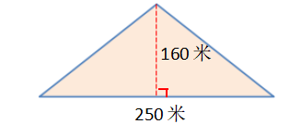

**【设计意图】**在学习过公顷的定义以及与其他面积单位的进率之后，将公顷这个知识点与本单元三角形的面积计算相结合，先计算三角形的面积，再进行单位转换，培养学生的应用意识。

1. 先估一估学校操场的占地面积是多少平方米？多少公顷？小组合作，实际测量操场的占地面积大约是多少？

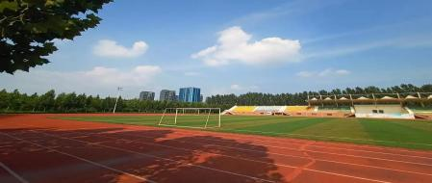

**【设计意图】**本题设计重在将培养学生的数学核心素养落实到教学之中。让学生从教室走向校园，解放学生的腿、手、口、脑，让多种感官参与学习，让学生学会用数学的眼光观察现实世界，学会用数学的方法思考现实世界。

**拓展练习(任意选做一题)**

1、有一块平行四边形的麦田，底是450米，高是200米，共收小麦126000千克，平均每公顷麦田收小麦多少千克？

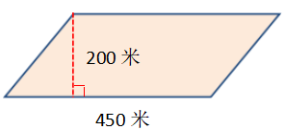

**【设计意图】**本题将公顷这一知识点与本单元所学平行四边形的面积相结合，考查学生对平行四边形的面积公式的掌握情况,同时也考查学生的审题能力，在利用面积公式计算出麦田的面积后，需要注意到麦田的面积单位与问题中的面积单位不一致，进行单位转换后才能计算出正确结果。另外，本题的数据较大，也在无形中考验学生的运算能力，培养他们的数感。

2、一辆洒水车的作业宽度是2米，如果它以每小时25千米的速度行驶，这辆洒水车3小时的洒水工作面积是多少公顷？

**【设计意图】**学生在生活中经常看见洒水车，但是很少有学生会将洒水车与数学知识联系到一起，说明学生学习的数学只是书本数学，并没有用数学的眼光去观察现实世界，缺乏好奇心和求知欲。设计本题，旨在将生活中的现象与数学知识相结合，引导学生用智慧的双眼善于发现隐藏在生活中的数学知识，激发学生学习数学的兴趣，体会数学学习的价值。

**古今数学**:

亩是中国市制土地面积单位，一亩等于六十平方丈，大约666.667平方米。十五亩等于一公顷。选取60平方丈是因为中国古代的计数方法。现在计数大都以十为一个单位进位，古代的进位则多以“60”为一个单位进位。比如一甲子为60年等。

井田制百步为亩(宽一步、长百步)。秦国商鞅变法废井田，以二百四十步为一亩。秦并六国，汉承秦制，大小亩并行。至汉武帝统一田亩步数，一律以二百四十步为亩，推行于全国。此后，一亩广二百四十步，至清末未有变化。

**【设计意图】**学生在小学阶段学习了很多面积单位，但是对于我们中国自古以来的面积单位“亩”却知之甚少，因此在认识公顷之后，加入这部分阅读内容，将传统面积单位“亩”与平方米、公顷的换算方法进行讲解、分析，拓展学生的知识面，同时将传统文化引入学生的学习中，让学生感受中国传统文化的博大精深，从而产生自豪感，培养孩子爱国情怀，落实立德树人的根本任务。

**第5课时《认识平方千米》分层作业设计**

**作业目标：**

1. 通过练习，学生认识并理解较大的土地面积单位——平方千米的大小，并掌握面积单位平方千米、公顷、平方米之间的进率及简单换算。
2. 学生能理解1平方千米=1000000平方米，1平方千米=100公顷，能根据实际生活经验正确理解面积单位的大小，并在括号里填上合适的面积单位。通过练习，学生能正确运用面积计算公式和面积单位间的换算解决关于土地面积计算的简单问题。
3. 引导学生通过练习对周围环境中与土地面积有关的事物有好奇心，获得用自己的知识解决问题的成功体验，进一步提高学生学习数学的积极情感。

**作业设计：**

**基础练习**

1.有一个平行四边形的果园，面积是3平方千米，底是2000米，高是多少米？

**【设计意图】**本题的难度略有提升，首先单位不一致，需要进行单位转换，再根据平行四边形的面积与高求出平行四边形的底，不仅考查学生的单位转换，还考查学生对平行四边形的面积与底、高之间的关系的理解。

2.小明开车围着一个近似正方形的工业园行驶了2圈，一共行驶了8000米，这个工业园的面积是多少平方米？合多少平方千米？

**【设计意图】**本题旨在考查学生运用正方形周长和面积公式解决生活中的问题的能力。学生在解决问题时需要明确正方形的周长、边长、面积之间的关系，根据相关条件求出正方形周长，再根据周长求出正方形的边长，就能解决问题。本题思路有点复杂，但是只要理清关系，问题也不难解决，主要是培养学生思维的条理性。

3.有一块梯形的地，上底是3千米，下底是5千米，高是500米，这块地的面积是多少平方千米？

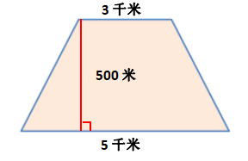

**【设计意图】**本题较为简单，可以直接运用公式进行计算，设计本题的目的不单纯是运用公式进行计算，而是培养学生认真审题的好习惯，因为单位不一致，所以首先要将单位转化一致后再进行计算。

**拓展练习(任意选做一题)**

1、有一个长方形的试验田，长是4千米，宽是2000米，扩建后长和宽都增加了1000米，扩建后的公园面积是多少平方千米？比之前增加了多少平方千米？

**【设计意图】**本题需要注意的有两个地方，一是单位的不同，需要统一单位；二是扩建后长和宽都增加了1000米，小学生的空间想象力较弱，要让他们养成画图的好习惯，渗透数形结合思想，帮助学生理解题意，再进行相关计算，解决问题。

2、已知每公顷绿地每天约能释放氧气750千克，我市红草湖湿地公园大约有2平方千米的绿地，算一算每天大约能释放氧气多少吨？

**【设计意图】**红草湖湿地公园是我市标志性的公园，学生们很熟悉，节假日也爱在公园活动。将与公园相关的数学信息进行加工，引导学生发现生活中处处有数学。同时激发学生热爱家乡的情怀，培养学生的环保意。

**趣味数学：《面积王国的争吵》**

面积国王的寿辰到了，王国的臣民们都来为他祝寿。寿宴上，臣民们载歌载舞，好不热闹。

突然台下爆发了一阵争吵。平方米清清嗓子，走上台说：“各位兄弟，你们瞧我的用途有多大，房间的地面面积、家具的面积等都是以我为单位来计量的，可以说家家都离不开我。”

公顷走上前，一把推开平方米，骄傲地说：“你别逞能了，1个我顶10000个你呢，大块的土地都以我为单位，北京天安门广场的面积大约是44公顷。”

平方千米伸伸腰，冷笑一声：“你们这些小不点儿，有我在这里，哪有你们说话的份儿，我是比公顷还要大的面积单位。1平方千米=100公顷=1000000平方米，1平方千米比两个天安门广场的面积还要大呢！

面积国王听后一声喝令：“全体安静！我们面积王国向来团结一致、齐心协力，你们的大小各有千秋，但你们之间也有一定的联系。比如5公顷＝50000平方米，800公顷=8平方千米，3平方千米=3000000平方米，……生活中计量不同大小的面积要用到不同的面积单位，你们各有特长，一个也不能少。”

听了国王的一番话，平方米、公顷、平方千米都不好意思地低下了头。大家都表示一定会齐心协力，奋发向上，共同建设面积王国的美好家园。

**【设计意图】**通过阅读本题，重点是让学生掌握面积单位的大小和进率，以及简单面积单位之间的换算，并能理解面积单位在实际生活中的应用。跨学科教学是当前课程改革的理念之一，阅读不仅仅是语文学科的事情，也是数学学科培养学生阅读能力的一项重要任务。本题旨在通过阅读趣味故事引发学生的思考：面积的大和小是相对的，在不同的环境中都能发挥自己的作用。尺有所短、寸有所长，我们不能坐井观天，通过阅读要能让学生明白这个道理，激发学生学习数学的兴趣，培养团结协作的意识。

**第6课时《组合图形的面积》分层作业设计**

**作业目标：**

1.通过练习，学生掌握组合图形的面积的计算方法，能根据各种组合图形的形状和已知线段的长度，正确运用分割法或填补法等计算方法计算组合图形的面积。

2.通过实践题，解决书柜门需要多少平方厘米的木板，培养学生的小组合作意识，提高学生的动手实践能力及综合运用数学知识解决问题的能力。

3.通过练习，学生感受平面图形的面积计算公式在实际生活中的应用，感受组合图形面积计算的必要性，产生积极的数学学习情感。

**作业设计：**

**基础练习**

1.用简便方法计算。

(1)25×17×4 (2)53×28+72×53 (3)540÷45

**【设计意图】**计算能力是学生应该具备的数学核心素养之一，简便计算更是体现了计算方法的优化，因此，教材中安排了这三道简便计算题，不仅复习了各种运算律，也让学生感知解决问题方法优化的重要性。

2.一块麦田(如下图)，去年共收小麦54吨，平均每公顷收小麦多少吨？

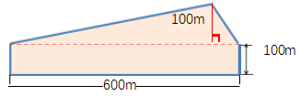

**【设计意图】**这题考查了学生计算组合图形的能力，并用所学的知识解决实际问题的能力，让学生感受多边形面积计算的应用价值，培养学生的应用意识。

**拓展练习**

1.四人小组合作测量教室书柜的柜门要用多少平方厘米的木板。

(1)画出柜门的示意图，并标明数据。

(2)写出解决问题的方案。

(3)列式解答。

**【设计意图】**纸上得来终觉浅，绝知此事要躬行。如何让学会了平面图形面积计算的学生能真正到现实生活中运用呢？本题的设计就是为了让学生将书本上静态的知识到生活中去活化，让其更具生命力。在活动中，培养了小组同学的合作意识，提高了动手实践能力以及综合解决实际问题的能力。

**第7课时《不规则图形面积的估算》分层作业设计**

**作业目标：**

1.通过练习，使学生掌握用方格纸估计不规则图形面积的方法，知道先数整格的，再数不满整格的，不满整格的按半格来计算估计不规则图形的面积，并熟练掌握求阴影部分图形面积的方法。

2.通过捡拾落叶，在方格纸上描出落叶形状估计其面积，再估计整棵树的树叶面积并计算这棵树释放的氧气够多少人呼吸，提高学生的数学学习兴趣和探究欲望，通过制作树叶贴画，培养学生的合作能力和审美能力，跨学科融合学习，为学生的数学学习注入活力。3.学生在实践作业的过程中，灵活运用数学知识解决问题，提高了数学学习兴趣，并在活动中了解人与自然和谐共生的关系，提高环保意识。

**作业设计：**

**基础练习**

1. 图中每个小方格的面积是1平方厘米，请你估算下面图案的面积。

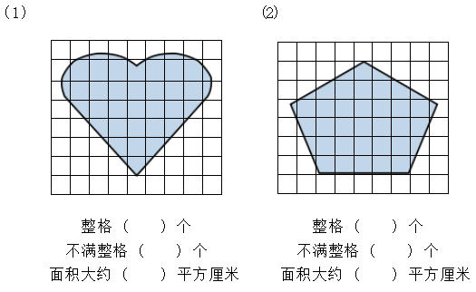

**【设计意图】**估算不规则图形的面积，先让学生自主完成，学生数方格的方法肯定会多样化，结果也会有不同。在交流、纠错的过程中，要继续引导学生总结出科学的数方格的方法，即先用不同的符号进行标记、再有序地数。学生估算的结果大体合理就可以了，结果允许存在一些误差。

**拓展练习**

1.课间在校园里收集几片树叶

(1)选择一片先在老师发的方格纸上描出它的轮廓线，再用数方格的方法估计这片叶子大约是多少平方厘米。(每个方格表示1平方厘米)

(2)如果这棵树上有12000片这样的树叶，请估算一下，这棵树所有的树叶的总面积是多少平方米？

(3)如果每25平方米的树叶释放的氧气够一个人呼吸，这棵树释放的氧气够多少人呼吸？

**【设计意图】**本题的设计，旨在培养学生动手操作能力，让数学学习从课堂走向自然、走向社会，感受数学与生活的密切联系，感受数学学习的价值，提高学习数学的积极性。同时了解了人与自然的密切联系，提高学生的环保意识。

2.同桌两人合作用收集的树叶完成一幅树叶贴画，看谁的贴画最美？你能跟大家说一说你的贴画是什么？想表达什么呢？

**【设计意图】**人类命运共同体凸显的是团结合作、共赢未来。今天的课堂学习，教师必须要有意识地培养学生的合作意识，最好的办法就是布置一些需要合作完成的实践性作业。本题安排两人合作完成叶贴画，一方面能培养学生的合作意识、竞争意识、审美能力，同时践行了跨学科学习数学的理念，在说的过程中培养学生的语言表达能力。

**第8课时《校园绿地面积》分层作业设计**

**作业目标：**

1.通过练习，学生知道可以通过查找资料、测量等方法收集数据，了解校园的绿化情况。

2.通过练习，加深学生对于组合图形面积计算方法的理解，可以用分割法或填补法将组合图形分割或填补成学过的基本图形，再通过相加或相减来计算组合图形的面积。

3.感受组合图形面积的计算方法在实际生活中的应用价值，培养学生积极地学习情感，并通过练习让学生知道要爱护环境，爱护校园里的一草一木。

**作业设计：**

**基础练习**

1.单位换算

8平方米7平方分米=( )平方分米

3公顷=( )平方米

15平方米=( )平方厘米

3平方千米=( )平方米=( )公顷

120000平方米=( )公顷

**【设计意图】**此题旨在帮助学生巩固面积单位之间的换算的知识。单位换算是常见题，也是易错题，学生在转换时常常分不清该乘进率还是除以进率，因此，在完成本题之后还应该引导学生归纳方法，加强理解。

2.校园有一个近似三角形的桂花园，底是30米，是高的2倍。桂花园里共种了45棵桂花树，平均每棵树占地多少平方米？

**【设计意图】**本题没有给出图形，需要学生在脑中想象出图形的形状，根据所给条件之间的关系，求出三角形的面积，从而解决问题，解题的关键就是抓住两个量之间的倍数关系。

**拓展练习(任意选做一题)**

1、(探究题)如图，是502班种植园的平面示意图(长方形)，长方形的长是16米，宽是10米，现学校决定给每个种植园中间铺一条石子路。那么502班的种植面积还有多大？

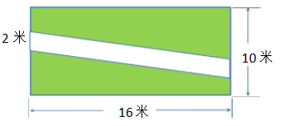

**【设计意图】**本题渗透了“等积变形”的数学思想方法，在解题时学生能充分体会其价值所在。同时，在解决实际问题时，享受到了学习的快乐。

2、(操作题)我们学校要在校园中增加一块三角形绿化带，面积是15平方米，请同学们设计一种方案。等你们设计好了，我们再找机会把校长请来，大家把方案介绍给校长听一听，争取能让校长从同学们的方案选出一种，大家要争做设计小能手哦。

**【设计意图】**问题情境立足于学生身边的真实需求，这样的设计旨在综合运用所学知识解决问题，发展学生的核心素养，真正体现了学会“用数学的眼光观察现实世界、用数学的思维思考现实世界、用数学的语言表达现实世界”。